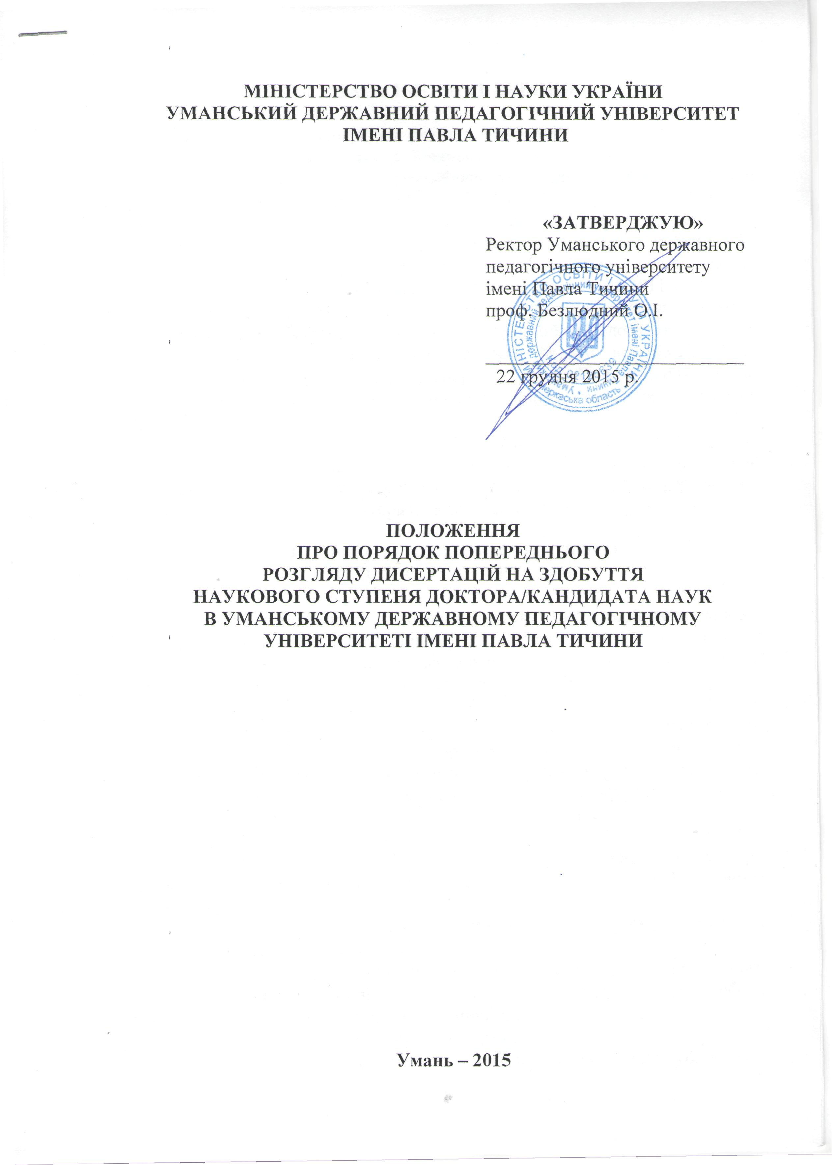
І. ЗАГАЛЬНІ ПОЛОЖЕННЯ

1.1. Положення про попередній розгляд дисертації на здобуття наукового ступеня доктора/кандидата наук в Уманському державному педагогічному університеті імені Павла Тичини розроблено відповідно до Закону України «Про вищу освіту» від 01 липня 2014 р. №1556–VII, «Порядку присудження наукових ступенів і присвоєння вченого звання старшого наукового співробітника», затвердженого Постановою Кабінету Міністрів України від 24 липня 2013 р. №567, «Положення про спеціалізовану вчену раду», затвердженого наказом МОНмолодьспорту України від 14.09.2011 р. №1059, Наказу №1112 від 17.10.2012 р. Міністерства освіти і науки, молоді та спорту України «Про опублікування результатів дисертацій на здобуття наукових ступенів доктора і кандидата наук», наказу №1380 від 03.12.2012 р. Міністерства освіти і науки, молоді та спорту України «Про внесення змін до Наказу Міністерства освіти і науки, молоді та спорту України від 17 жовтня 2012 р. №1112».
1.2. Дане Положення покликане забезпечити належний контроль за якісним виконанням наукових досліджень, здійсненням процедури проходження документів та організацією процесу захисту дисертації на здобуття наукових ступенів доктора (кандидата) наук.

ІІ. ОРГАНІЗАЦІЯ ПОПЕРЕДНЬОГО
РОЗГЛЯДУ ДИСЕРТАЦІЙ

Попередній розгляд докторської/кандидатської дисертацій, виконаних в Уманському державному педагогічному університеті імені Павла Тичини здійснюється на засіданні фахової кафедри або розширеному її засіданні за участі науково-педагогічних працівників інших кафедр. Дозвіл на попередній розгляд дисертації дає проректор з наукової роботи та міжнародного співробітництва після погодження з завідувачем відділу аспірантури та докторантури (про відповідність оформлення дисертації та документів, найменування кафедри для проведення попереднього захисту дисертації тощо), науковим консультантом/керівником, завідувачем кафедри.
Попередній розгляд дисертації проводиться за наявності:
- дисертації (1 незброшурований примірник);
- витягу з протоколу засідання вченої ради університету про затвердження теми дисертаційної роботи та наукового консультанта/керівника (1 примірник);
- копії диплома кандидата наук та копії атестата доцента (для розгляду докторської дисертації) (1 примірник);
- відгуку наукового консультанта/керівника з оцінкою дисертанта та його роботи над дисертацією, засвідченого печаткою за основним місцем роботи наукового консультанта/керівника (1 примірник);
- необхідних публікацій за темою дисертації:
- для здобуття наукового ступеня доктора наук не менше 20 публікацій у наукових (зокрема електронних) фахових друкованих наукових виданнях України (наказ МОНмолодьспорту України від 17.10.2012 р. № 1112 «Про опублікування результатів дисертацій на здобуття наукових ступенів доктора і кандидата наук»), з яких не менше чотирьох публікацій у наукових періодичних виданнях інших держав із напряму, що за ним підготовлено дисертацію. До таких публікацій прирівнюють також публікації у виданнях України, внесених до міжнародних наукометричних баз (наказ МОНмолодьспорту України від 03.12.2012 № 1380 «Про внесення змін до наказу Міністерства освіти і науки, молоді та спорту України від 17.10.2012 № 1112», що набув чинності з 01 вересня 2013 року); не більше п’яти публікацій в електронних наукових фахових виданнях; у галузях природничих і технічних наук замість трьох статей можуть бути долучені три патенти на винахід (авторські свідоцтва), що пройшли кваліфікаційну експертизу і безпосередньо стосуються наукових результатів дисертації;
– для здобуття наукового ступеня кандидата наук: не менше п’яти публікацій у наукових (зокрема електронних) фахових виданнях України та інших держав (наказ МОН України від 17.10.2012 № 1112 «Про опублікування результатів дисертацій на здобуття наукових ступенів доктора і кандидата наук»), з яких хоча б одна стаття в наукових періодичних виданнях інших держав із напряму, що за ним підготовлено дисертацію. До такої публікації може прирівнюватися публікація у виданнях України, внесених до міжнародних наукометричних баз (наказ МОН України від 03.12.2012 р. № 1380 «Про внесення змін до наказу Міністерства освіти і науки, молоді та спорту України від 17.10.2012 р. № 1112», що набув чинності з 1 вересня 2013 року); одна зі статей може бути опублікована в електронному науковому фаховому виданні; у галузях природничих і технічних наук замість однієї статті може бути долучений один патент на винахід (авторське свідоцтво), що пройшов кваліфікаційну експертизу і безпосередньо стосується наукових результатів дисертації;
- на здобуття наукового ступеня доктора наук необхідною є наявність (для гуманітарних і суспільних наук) опублікованої без співавторів монографії обсягом не менше 10 обліково-видавничих аркушів, що містить власні результати наукових досліджень здобувача і відповідає вимогам до опублікованої монографії, що її подають на здобуття наукового ступеня доктора наук;
- матеріалів апробації результатів дослідження (програм, тез, доповідей та інших матеріалів наукових конференцій, конгресів, семінарів, з’їздів, симпозіумів тощо);
- документів, що підтверджують упровадження результатів дослідження у виробництво.
Для попереднього рецензування дисертації завідувач кафедри призначає трьох рецензентів із членів кафедри або запрошених фахівців, висновок яких на дисертацію повинен бути поданий не пізніше, ніж за два тижні до попереднього захисту.
Для рецензування докторської дисертації призначаються три доктори наук, для рецензування кандидатської дисертації – один доктор наук та два кандидати наук, що мають публікації з напряму дослідження дисертанта.
Засідання кафедри з розгляду дисертації вважається правочинним, якщо на ньому присутні не менше двох третин співробітників кафедри, на якій розглядається дисертація і не менше трьох докторів наук з відповідного напряму (для кандидатської) та шести – для докторської дисертації. За потреби на засідання кафедри запрошують фахівців (докторів наук) за профілем дисертаційної роботи з інших кафедр чи установ.
Засідання проводиться завідувачем кафедри або іншим науково-педагогічним працівником кафедри (доктором наук), якщо завідувач кафедри є науковим керівником (консультантом) дисертації здобувача. У такому разі на початку засідання, за пропозицією завідувача кафедри, обирають голову засідання відкритим голосуванням простою більшістю голосів.

ІІІ. ПОРЯДОК ОБГОВОРЕННЯ ДИСЕРТАЦІЇ
Дисертант робить доповідь (за бажанням – використанням мультимедійного супроводу та ілюстративних матеріалів (плакати, креслення, слайди, зразки, макети та ін.). Тривалість доповіді триває не більше 10 – 12 хв. для кандидатської та 15 – 20 хв. – для докторської дисертації.
Роз’яснення окремих положень, висновків та особливостей роботи здійснюється у формі запитань і відповідей. Кількість їх не регламентується.
Рецензенти у своєму виступі мають чітко і конкретно викласти учасникам засідання позитивні і негативні сторони роботи. Висновок рецензента повинен бути однозначним (позитивний або негативний). Обговорення дисертації повинно носити принциповий, дискусійний характер.
Рішення кафедри про дисертацію здобувача наукового ступеня приймають відкритим голосуванням.
За результатами голосування рішення повинно бути однозначним:
– рекомендувати дисертацію до розгляду в спеціалізованій ученій раді (якщо за нього проголосувало більше половини від кількості присутніх на засіданні);
– не рекомендувати дисертацію до розгляду в спеціалізованій ученій раді.
За потреби на засіданні можна ухвалювати рішення про доопрацювання тексту дисертації.

IV. ОФОРМЛЕННЯ РЕЗУЛЬТАТІВ ПОПЕРЕДНЬОГО РОЗГЛЯДУ ДИСЕРТАЦІЇ
На рекомендовану до розгляду в спеціалізованій ученій раді дисертацію готують висновок у вигляді витягу з протоколу засідання кафедри, який подають до спеціалізованої вченої ради.
У витязі необхідно зазначити:
– дату проведення попереднього захисту;
– список присутніх на засіданні із вказівкою їх наукового ступеня та вченого звання;
– питання до здобувача та відповіді на них;
